KEŽ- 9. RAZ. 7.5.2020

Ocenjevanje:
- Vse izdelke in zapise v zvezku, ki ste mi jih poslali, sem ocenila.
- Pošiljate vsi, razen enega učenca, za katerega upam, da mi bo tudi on končno poslal vse, kar je potrebno.
- Še naprej pošiljajte, vse bom ocenila.
- ŽELIM VAM USPEŠNO DELO!

Navodio za delo:
Nadaljuj z delom, poslikaj in mi pošlji slike poskusa in zapiske v zvezku!

Sneg iz beljakov 1

NAVODILO ZA DELO!

- Naredi poskuse!
- Napiši in skiciraj poskuse v zvezek in reši naloge!
- Poskuse poslikaj in pošlji!
- Delo je planirano za 2 šolski uri! (čet. 23.4. in čet. 7.5.)

KAJ POTREBUJEMO:  - posode  - žlica  - mešalnik ali metlica za stepanje  - pladenj | - 3 jajca  - sladkor v prahu  - ščepec soli  - limonin sok
VARNO DELO:

Potek dela!

1.Vzemi tri jajca, jih razbij in loči beljak od rumenjaka.

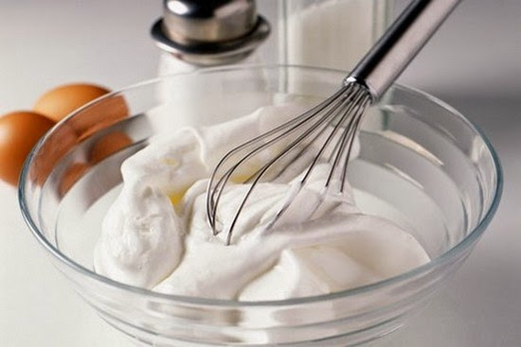

- Beljak razdeli v šest posod.
V prvi in drugi posodi naj bo samo beljak.
Tretjo posodo omoči z vodo in daj vanjo beljak.
V četrti posodi beljaku dodaj ščepec soli.
V peti posodi beljaku dodaj nekaj kapljic limoninega soka.
V šesti posodi beljaku dodaj veliko žlico sladkorja v prahu.
Beljake v vseh šestih posodah stepaj,
dokler ne nastane sneg. Ali ti vedno uspe?

- Trd sneg iz beljakov v prvi posodi stepaj še 10 minut. Kaj se zgodi?

- Sneg iz beljakov v drugi posodi spravi za en dan v hladilnik. Kaj se zgodi? Ali lahko ponovno stepeš sneg?

SKICA POSKUSA:

REZULTATI:

V katerem od preizkušenih primerov nastane trd sneg?

UGOTOVITVE:

Razloži, zakaj nastane sneg.

Kdaj in zakaj iz beljaka ne moreš narediti snega?

PO KONČANEM DELU POSPRAVIMO!

- Vse rumenjake in beljake, iz katerih sneg ni nastal, zmešaj. Dodaj moko in mleko ter speci palačinke.

Veterci iz beljakov 2

Vse beljake, in katerih je nastal trd sneg, zmešaj skupaj, dodaj toliko žlic sladkorja v prahu, kot je bilo beljakov in stepaj, da dobiš gladko čvrsto maso.
Iz nje naredi španske vetrce.
Iz snega z žlico oblikuj kupčke na pladnju.
Pladenj daj v pečico segreto na 90 °C, za 2 uri.
Potem pečico ohladi na 50 °C in pusti vetrce, da se sušijo še nekaj ur.
Pri tem lahko pečico rahlo odpreš, da spustiš vlago.

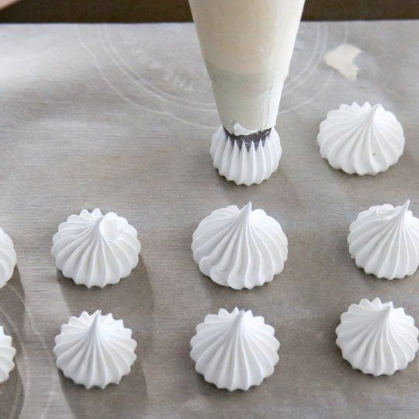

- Oglej si film na https://www.youtube.com/watch?v=CGqYoSTfWrg

- Pomij posodo in pospravi kuhinjo!

Dober tek!

Za dodatna navodila se lahko obrnete na učiteljico kemije :
marija.pikon@ucitelj.oskm.si

ali
metka.kenda@ucitelj.oskm.si

